Materia: Algoritmos

Y Estructura

De Datos  
  
  
Trabajo Práctico de Integrador de la materia

Segundo Cuatrimestre 2021

**Índice**

* Integrantes
* Introducción
* Compilación
* Casos de error
* Manual técnico
  + TDA
  + Librerías/Funciones
* Manual de usuario
* Menú
* Ranking de vinos
* Ranking de bodegas
* Ranking de varietales
* Salir

# **Integrantes**

|  |  |
| --- | --- |
| Fernandez, Nahuel | 35992399 |
| Gramejo Rodriguez, Santiago | 40878531 |
| De Laforé, Pablo | 37750103 |
| Nordinelli, Franco | 37995141 |
| Rosales N. Alejandro | 41005121 |
| Quintana, Aaron | 41397796 |

# Introducción

El programa levanta, ordena y muestra de forma cómoda y sencilla, por medio de diferentes rankings, la información guardada en los archivos elecciones, catálogos y usuarios. Los ranking de vinos y bodegas se corresponden siempre con las elecciones hechas por los usuarios durante el último año cargado en el archivo elecciones.txt, en tanto el ranking de varietales muestra la predilección de diferentes vinos según el grado etario de los clientes.

# Compilación

Un IDE para la compilación y ejecución del programa escrito en lenguaje C++. Se recomienda el uso de CODEBLOCKS para poder abrirlo desde el ejecutable.

Por otra parte, los archivos eleciones.txt, catalogos.txt y usuarios.txt se deben mantener actualizados para que la información de entrada en el programa sea precisa. Además, se debe usar como delimitador un guión medio (-) entre las diferentes columnas de dichos textos.

# Casos en de error

* En caso de que cualquier dato en los .txt que se importan tengan datos con acentos o ñ, se mostrarán mal los resultados en algunas ocasiones (Depende de la configuración de la PC donde se esté ejecutando).
* En caso de que cualquier dato en los .txt tenga espacios entre el delimitador (Guion medio) y el dato puede que se muestren los espacios en los resultados, dejándolo menos amigable a la vista.

# Manual técnico

## TDA:

Los TDA solo contienen los datos correspondientes, sus gets y sets, constructor y destructor. Se informan a continuación los TDA del proyecto y sus datos:

### Cliente:

* IdUsuario
* Nombre
* Dirección
* edad

### ÍnfoMensual

* idUsuario
* mesSeleccion
* anioSeleccion
* idVino1
* idVino2
* idVino3
* idVino4
* idVino5
* idVino6

### Vino

* dVino
* etiqueta
* bodega
* segmento_del_vino
* varietal
* anioCosecha
* terroir

## Librerías/Funciones:

FuncionesCargarArchivo:

|  |  |
| --- | --- |
| Lista | |
| **Encargado: Alejandro Rosales** | |
| **Nodo (ESTRUCTURA)** | |
| Dato | Tipo |
| Nro | int |
| dato | Puntero |
| siguiente | Nodo |
| **Lista (ESTRUCTURA)** | |
| tamanio | int |
| inicio | Nodo |
| **Funciones** | |
| **Función** | **Descripción** |
| Lista crearLista(); | Lista queda creado y con tamanio 0 y inicio null |
| void agregarNodo(Lista lista,void* dato); | Agrega nodo a la lista, calcula el nro del nuevo nodo en la lista y asigna el nuevo nodo como el siguiente al último nodo(Si la lista no está vacía) |
| void eliminarNodo(Lista lista,int nro); | Busca el nodo en la lista y lo elimina, recalcula el nro de los nodos restantes. Si no lo encuentra escribe error en pantalla. |
| void eliminarLista(Lista lista); | Elimina todos los nodos de la lista y la lista en si de memoria. |
| Bool listaVacia(Lista lista); | Verifica si la lista esta vacio |
| Nodo nodoSeleccionado(Lista list,int nro) | Devuelve un nodo según su nro, recorre toda la lista en busca de ese nro. |
| Nodo ultimoNodo(Lista lista); | Devuelve el ultimo nodo de la lista(El nodo cuyo siguiente es NULL) |
| Nodo anteriorNodo(Lista lista,Nodo nodo); | Devuelve el nodo cuyo siguiente es el nodo enviado por parametro |
| void mostrarLista(Lista lista); | Muestra todos los nodos, muestra: nro,direccionDato.  Utilizado para pruebas. |
| int ultimoAnio(); | Devuelve el mayor anio en una lista de infoMensual. Recorre la lista recolectando el mayor año. |

RankingBodegas:

RankingVarietales:

RankingVinos:

# Manual de usuario

## Menú

En el menú principal del programa se encuentran las opciones para visualizar los diferentes tipos de ranking. Para acceder a ellos, sólo se debe presionar mediante teclado la opción correspondiente.

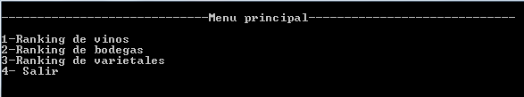

Una vez seleccionado, se mostrará por pantalla el ranking junto con la información correspondiente.

## Ranking de vinos

La cantidad corresponde a los pedidos realizados el último año

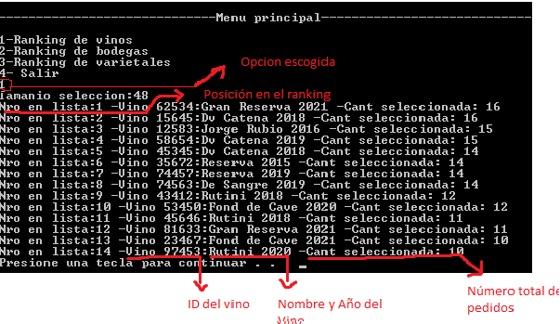

## Ranking de bodegas.

La cantidad corresponde a los pedidos realizados el último año

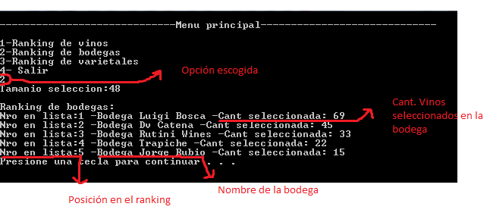

## Ranking de varietales

El ranking de varietales se corresponde a los gustos de los clientes de diferentes edades por distintos vinos

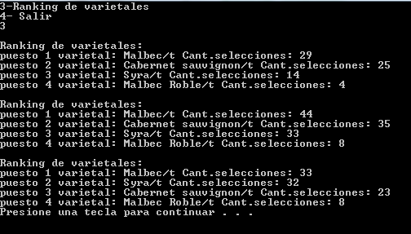

## Salir

Para salir del programa sólo debe presionar la opción 4 en el menú.